Середа 25.03.20
Група О-4
Предмет: Фізична культура
Викладач: Паніна Ольга Олександрівна
Урок № 68
Тема уроку: Футбол
Безпека життєдіяльності. Індивідуальні дії у нападі. Групові дії в нападі. Командні дії у нападі
7. https://youtu.be/WrRhJI8ruPY
https://youtu.be/q37Iuca7mv0

https://youtu.be/IzgyRPkAGf8

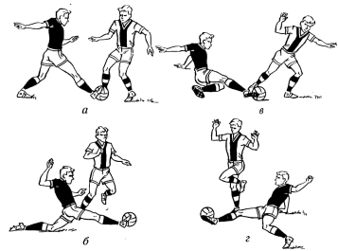
8. Вправи для формування та корекції постави
1. Стоячи біля стіни або гімнастичної стінки. В. п. - основна стійка. Прийняти правильну поставу, торкаючись спиною стіни (стінки). При цьому лопатки, сідниці, гомілки ніг і п'яти повинні фіксуватися стінки, голова відведена.
2. Стоячи біля стіни, прийняти правильну поставу. Закрити очі, зробити крок вперед, Знову прийняти правильну поставу. Розплющити очі - перевірити правильність постави, виправити відмічені дефекти.
3. Прийняти правильну поставу, зробити 2-3 кроки вперед, сісти, встати. Знову прийняти правильну поставу. Ту ж вправу можна робити, як і передування, із закритими очима.
4. Прийняти правильну поставу біля стінки. Зробити 2-3 кроки вперед, розслабити послідовно м'язи шиї, плечей, рук і тулуба. Знову прийняти правильну поставу. Перевірити поставу, виправити дефекти.
5. Стоячи у стінки, прийняти правильну поставу. Підвестися на носки, утримуючись в цьому положенні 3-5 секунд. Повернення в вихідне положення.
6. Та ж вправа, але без стінки.

